Matematika
Zmnoži.

4 3 5 1 ∙ 2 3 2 3 9 ∙ 3 2 4 1 7 ∙ 4 1 0 7 6 ∙ 8

3 2 5 5 ∙ 2 1 4 0 8 ∙ 5 1 0 0 6 ∙ 9 1 5 9 0 ∙ 6

Reši besedilno nalogo.

Sonjina sestra vsak dan napiše povprečno 9 sporočil.

Koliko sporočil bi napisala v mesecu maju, če bi nadaljevala s takšnim povprečjem?
Koliko sporočil bi napisala v celem letu, ki ni prestopno, če bi nadaljevala s takšnim povprečjem?

Odgovor: ………………………………………………………………………………………………………
Odgovor: ………………………………………………………………………………………………………

Zmnoži.

755 ∙ 20 417 ∙ 40 497 ∙ 20 163 ∙ 80

Pretvori.

5 ℓ = ___ dℓ | 2 ℓ 8 dℓ = ___ dℓ |  | 7 ℓ 5 dℓ = ____ dℓ
32 ℓ = _____ dℓ | 59 ℓ 5 dℓ = _____ dℓ |  | 4 ℓ = ___ dℓ
90 dℓ = ___ ℓ | 401 dℓ = ___ ℓ ___ dℓ | 150 dℓ = ___ ℓ ___ dℓ
200 dℓ = ___ ℓ | 238 dℓ = ___ ℓ ___ dℓ | 9 dℓ = ___ ℓ ___ dℓ
7 hℓ = _____ ℓ | 656 ℓ = ___ hℓ ___ ℓ | 4108 ℓ = ___ hℓ ____ ℓ
12 hℓ 36 ℓ = ____ ℓ | 370 ℓ = ___ hℓ ___ ℓ | 507 ℓ = ___ hℓ ___ ℓ

Reši besedilno nalogo.

Družina Potočnik ima majhen sadovnjak. Gojijo jabolka.
Letos so iz njih dobili 4 hℓ 52 ℓ jabolčnega soka in
1 hℓ 6 ℓ jabolčnega kisa. Prodali so 3 hℓ 7 ℓ soka.
Zase so obdržali 18 litrov kisa.
Koliko litrov jabolčnega soka so obdržali zase?
Koliko litrov jabolčnega kisa so prodali?

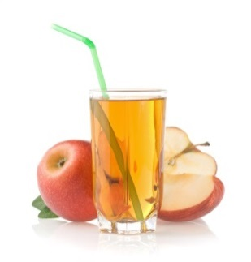

Odgovor: ……………………………………………………………………………………………………
Odgovor: ……………………………………………………………………………………………………

Izračunaj del celote.

$\frac{1}{2}$ od 12 = ___, ker je ___________ | $\frac{1}{6}$ od 60 = ___, ker je ___________
$\frac{1}{3}$ od 15 = ___, ker je ___________ | $\frac{1}{8}$ od ___= 7, ker je____________
$\frac{1}{7}$ od ___= 5, ker je ___________ | $\frac{1}{10}$ od 10 = ___, ker je __________
$\frac{1}{4}$ od 16 = ___, ker je ___________ | $\frac{1}{5}$ od ___= 8, ker je ___________

